Nome Turma Data
1
FICHA/QUESTÃO DE AULA – EDUCAÇÃO LITERÁRIA Avaliação: _______________
[100 pontos]
Lê o excerto de A ilha do tesouro, de Robert L. Stevenson.
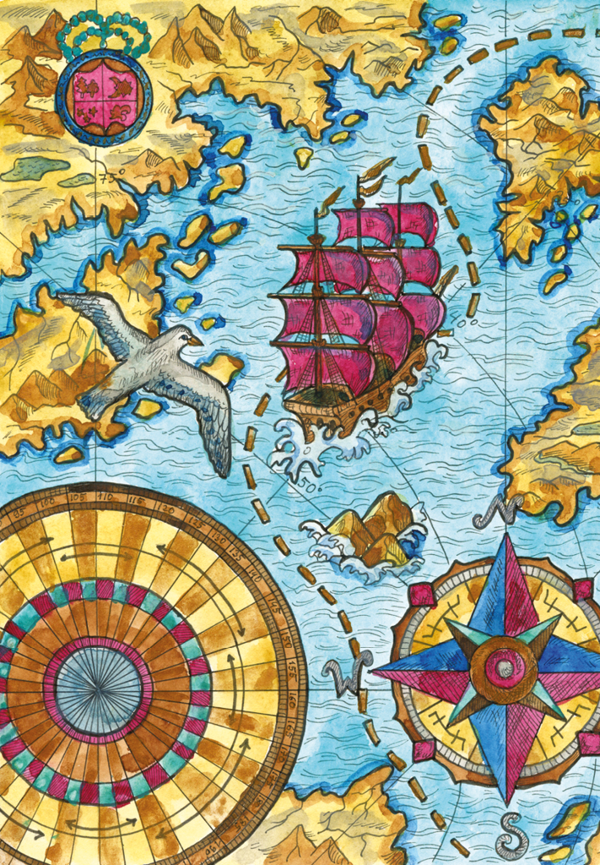
 | A ILHA DO TESOURO
-  -  -  -  5  -  -  -  -  10  -  -  -  -  15  -  -  -  -  20  -  -  -  -  25  -  -  -  -  30  -  -  -  -  35  - | No tempo em que eu era guarda de farol, descobri, numa tarde de dezembro, um velho livro num baú que deu à costa na praia. As letras douradas do título estavam quase apagadas: A ilha do tesouro. Do autor apenas se conseguia ler os dois primeiros nomes: Robert Louis.  O céu estava a ficar carregado de nuvens ameaçadoras. Regressei ao farol, acendi um belo fogo na lareira e fiquei surpreendida por me ape-tecer rum. Servi-me de um copo, instalei-me na minha poltrona com o velho roupão escocês e abri o livro.  Que deceção! As páginas estavam cobertas de bolor e roídas pelos ratos. Só o papel das ilustrações tinha resistido. Consolei-me a contem-plar a primeira ilustração: um marinheiro rude do século XVIII, com uma cicatriz na face, observava o mar com um óculo de cobre, no alto de uma falésia batida pelos ventos. Alguém tossiu atrás de mim. Intrigada, voltei-me e vi a personagem da gravura avançar para a lareira, enquanto um forte cheiro a maresia se misturava com o cheiro do lume.  “Obrigado por me ter feito subir à ponte – resmungou ele. – Lá dentro tresanda a bafio. E, acre-dite, isso é difícil para um marinheiro habituado aos ares do mar alto.”  Indicou o livro com um movimento do queixo mal barbeado:  “Os ratos, hem? Eu ouvia-os roer no fundo do porão!”  O aspeto do homem era de assustar uma dama sozinha, e até várias damas reunidas. Mas o rum dava-me coragem.  “Quem… quem é o se… nhor?”, articulei num murmúrio.  Ignorando a minha pergunta, ele fez um novo movimento com o queixo, agora em direção  à garrafa de rum:  “Não tem por aí um copo para um velho marinheiro? Em troca, eu conto-lhe os primeiros cinco capítulos.”  Por única resposta, tirei um copo do armário, enchi-o e estendi-lho.  Ele bebeu-o de um trago, tirou-me a garrafa da mão e voltou a servir-se. Depois disso, come-çou assim:  “O meu nome é Billy Bones, e ai de quem queira espreitar o fundo do meu baú de marinheiro no livro que Robert Louis escreveu!”  Endireitou-se, seguro do seu efeito:  “Eu era imediato no Walrus, o barco de Flint.”  Como eu ergui as sobrancelhas, o velho lobo do mar zangou-se:  “Flint, o pirata mais terrível que o mar já conheceu!”  “Ah, sim, Flint, é claro”, gaguejei.
Robert L. Stevenson, A ilha do tesouro, adaptação de Claire Ubac,
adaptação para a língua portuguesa de António Pescada, Porto, Porto Editora, 2014, pp. 5-7.
Vocabulário:
¹ clamor: grito.
² evadido: que fugiu.

1. Um livro que deu à costa dá início à narrativa.
Descreve-o.

2. Que relação se poderá estabelecer entre o aparecimento da personagem da ilustração e o desejo da narradora de beber rum?

3. Associa as citações da coluna A ao sentido a que elas se referem na coluna B.
Coluna A |  | Coluna B
A. “Consolei-me a contemplar a primeira ilustração”  (linhas 10 e 11) |  | 1. olfato  2. gosto  3. tato  4. audição  5. visão
B. “Alguém tossiu atrás de mim.” (linha 13)
C. “um forte cheiro a maresia se misturava com o cheiro do lume” (linha 15)
4. Justifica o uso das reticências nesta fala da narradora: “Quem… quem é o se… nhor?”, articulei num murmúrio.” (linha 22).

5. Identifica, na lista de opções, os indícios (os sinais) que indicam que a ação futura se vai relacionar com mar e pirataria.
(A) “guarda de farol” (linha 1)

(B) “num baú” (linha 2)

(C) “A ilha do tesouro” (linha 3)

(D) “carregado de nuvens ameaçadoras” (linha 5)

(E) “apetecer rum” (linhas 6 e 7)

(F) “personagem da gravura” (linha 14)

(G) “forte cheiro a maresia” (linha 15)

